html常见标签:
- h系列标签:
语法格式:
<h1>内容</h1>
<h2>内容</h2>
<h3>内容</h3>
.....
<h6></h6>
- 这个标签的效果是啥:加大 加粗 每个标签独占一行
- 有没有注意点:没有h6 再往后的 标签
大小
H1>h2>h3.....>h6
内容标题

- p标签
语法格式:
<p>内容.......</p>
效果:让每个标签之间 有默认的行间距,一段落的形式展示在页面,也是独占一行

- hr标签
语法格式:
<hr>
水平线标签

- br标签
语法格式:
<br>
做内容的换行

- 新闻案例

原型图:
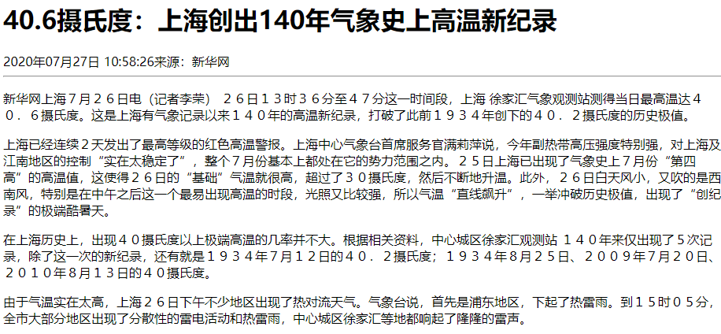
先把结构写出来:
<h1></h1>
普通文字
<hr>
<p></p>
<p></p>
<p></p>
<p></p>

- div 和 span 的初步了解
语法格式:
<div></div>
<span></span>
Div的基本效果:独占一行
Span:一行可以有多个
Div和 span 就是 基本的标签容器

- 再次论证啥是语义
有语义的:h p hr br title
没有语义:div span

- 文本格式的标签(了解)
<b></b> ===> <strong></strong> 加粗
<i></i> ===> <em></em> 倾斜
<s></s> ===> <del></del> 删除线
<u></u> ===> <ins></ins> 下滑线

- 标签属性的基本语法
<标签名 属性名=属性值></标签名>

- 图片标签
语法格式:
<img src=路径/>
Src:必须写的属性 图片的路径
title:鼠标悬停的时候展示 属性值
Alt:图片加载失败的时候的解释信息

- 链接标签
语法格式:
<a>链接内容</a>
href:必须写的属性值 不然a标签没有用
值:路径 或者网址
Href=”路径”
注意:http://网址
Href=”www.baidu.com” 错
Href=”http://www.baidu.com” 对
target:打开方式
Target=”_blank” 在新页面打开
Target=”_self” 覆盖当前页

锚点链接:在当前页面跳转到指定的结构位置
- 在指定标签上 增加一个id属性:id=”??”
- 在a标签的 href=”#指定id的值”
例如:
<a href=#p”></a> 跳转到p标签
<h1 id=”h1”>标题1</h1>
<p id=”p”>段落1</p>

- 注释标签
语法格式:
<!--注释内容-->

- 关于路径问题
绝对路径:就是完整路径

相对路径:
针对于源文字自己去找 资源
“文件的名字”====》同一级的情况
“目录/资源名” ===》先找到同级的目录，再进去拿
“../资源” ====》先回到上一级 再拿资源

- 综合案例 圣诞

原型图:
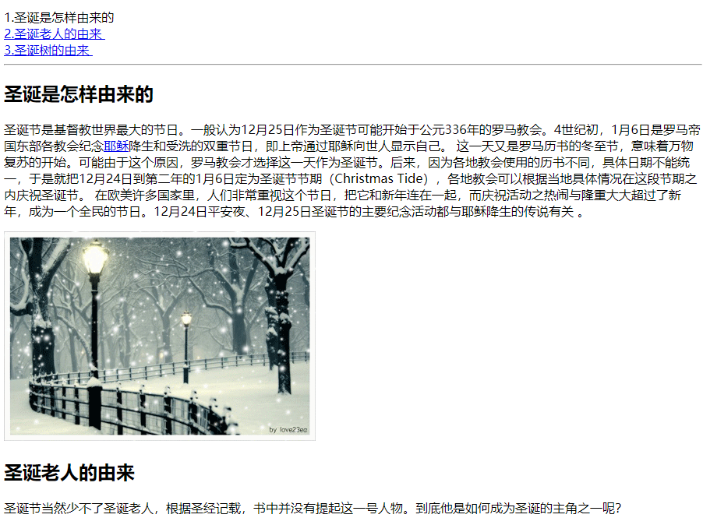

- 列表
有序列表:
语法格式：
<ol>
<li></li>
<li></li>
</ol>

注意：ol里面 建议只有li
<ol>
<a><li></li></a> 不对
</ol>

Ol的 type属性
Type = “1” 1 2 3 4 5 ....
Type = “A” A B C D E
Type = “a” a b c d
Type = “i” 小写罗马数字
Type = “I” 大写罗马数字
无序列表:
<ul>
<li></li>
<li></li>
</ul>
注意：ul里面 建议只有li
Type = “disc” 实心圆默认的
Type = “circle” 空心圆
Type = “square” 实心方块

自定义列表:
<dl>
<dt></dt>
<dd></dd>
<dd></dd>
</dl>

Dl：包裹内容的
Dt：列表标题
Dd:列表项
Dl里面可以有很多对 dt dd

- 表格
语法：
<table>
头：
<thead>
<th></th>
<th></th>

</thead>
身体：

<tbody>
<tr>
<td></td>
<td></td>

</tr>

</tbody>

</table>

Table:
Width=”宽度”
Height=”宽度”
Border=”边框”
Cellpadding=”内容和单元格的距离”
Cellspacing=”单元格和单元格之间的距离”

- 表单
文本框<input type=”text”>
密码框<input type=”password”>
单选框<input type=”radio” name=””checked=”checked”> name属性把 同一类型的单选框 归为一组 checked=”checked” 默认选中
复选框<input type=”checkbox”checked=”checked”>
下拉列表:select 包裹下拉项的 option下拉项
<select>
<option></option>
<option></option>
</select>
文本域:<textarea></textarea>
按钮:
<input type=”button” value=”按钮字样”>
<button>按钮字样</button>
<input type=”submit”> 默认 有 提交 字样

